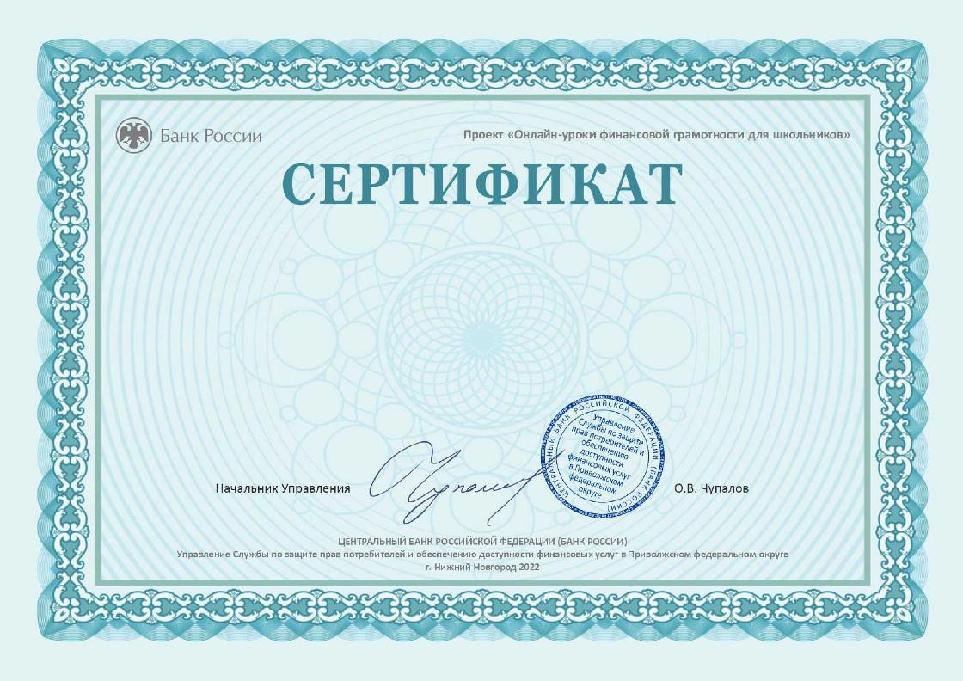

**№**

**632695**

Настоящий

сертификат

подтверждает

,

что

образовательная

организация

МБОУ

Слободчиковская

ООШ

**,**

10.02.2022

принял

(

а

)

участие

в

мероприятии

Онлайн

-

урок

"

Платить

и

зарабатывать

банковской

картой

"

**Организатор**

**:**

**Солохина**

**Наталья**

**Владимировна**